SKRIPSI

PENGEMBANGAN MODEL BERCERITA MELALUI SIMULASI
UNTUK MENINGKATAN KEMAMPUAN IMAJINASI
ANAK TK B DI TK ARETA AMATA SCHOOL
MAKASSAR

ANDI ST. EMERALDA RIA

PROGRAM STUDI PENDIDIKAN GURU PENDIDIKAN ANAK USIA DINI
FAKULTAS ILMU PENDIDIKAN
UNIVERSITAS NEGERI MAKASSAR
2016

PENGEMBANGAN MODEL BERCERITA MELALUI SIMULASI
UNTUK MENINGKATAN KEMAMPUAN IMAJINASI
ANAK TK B DI TK ARETA AMATA SCHOOL
MAKASSAR

SKRIPSI

Diajukan untuk Memenuhi Sebagian Persyaratan Guna
Memperoleh Gelar Sarjana Pendidikan pada Program Studi
Pendidikan Guru Pendidikan Anak Usia Dini Strata Satu Fakultas Ilmu Pendidikan Universitas Negeri Makassar

Oleh:

ANDI ST. EMERALDA RIA
1449046086

PROGRAM STUDI PENDIDIKAN GURU PENDIDIKAN ANAK USIA DINI
FAKULTAS ILMU PENDIDIKAN
UNIVERSITAS NEGERI MAKASSAR
2016
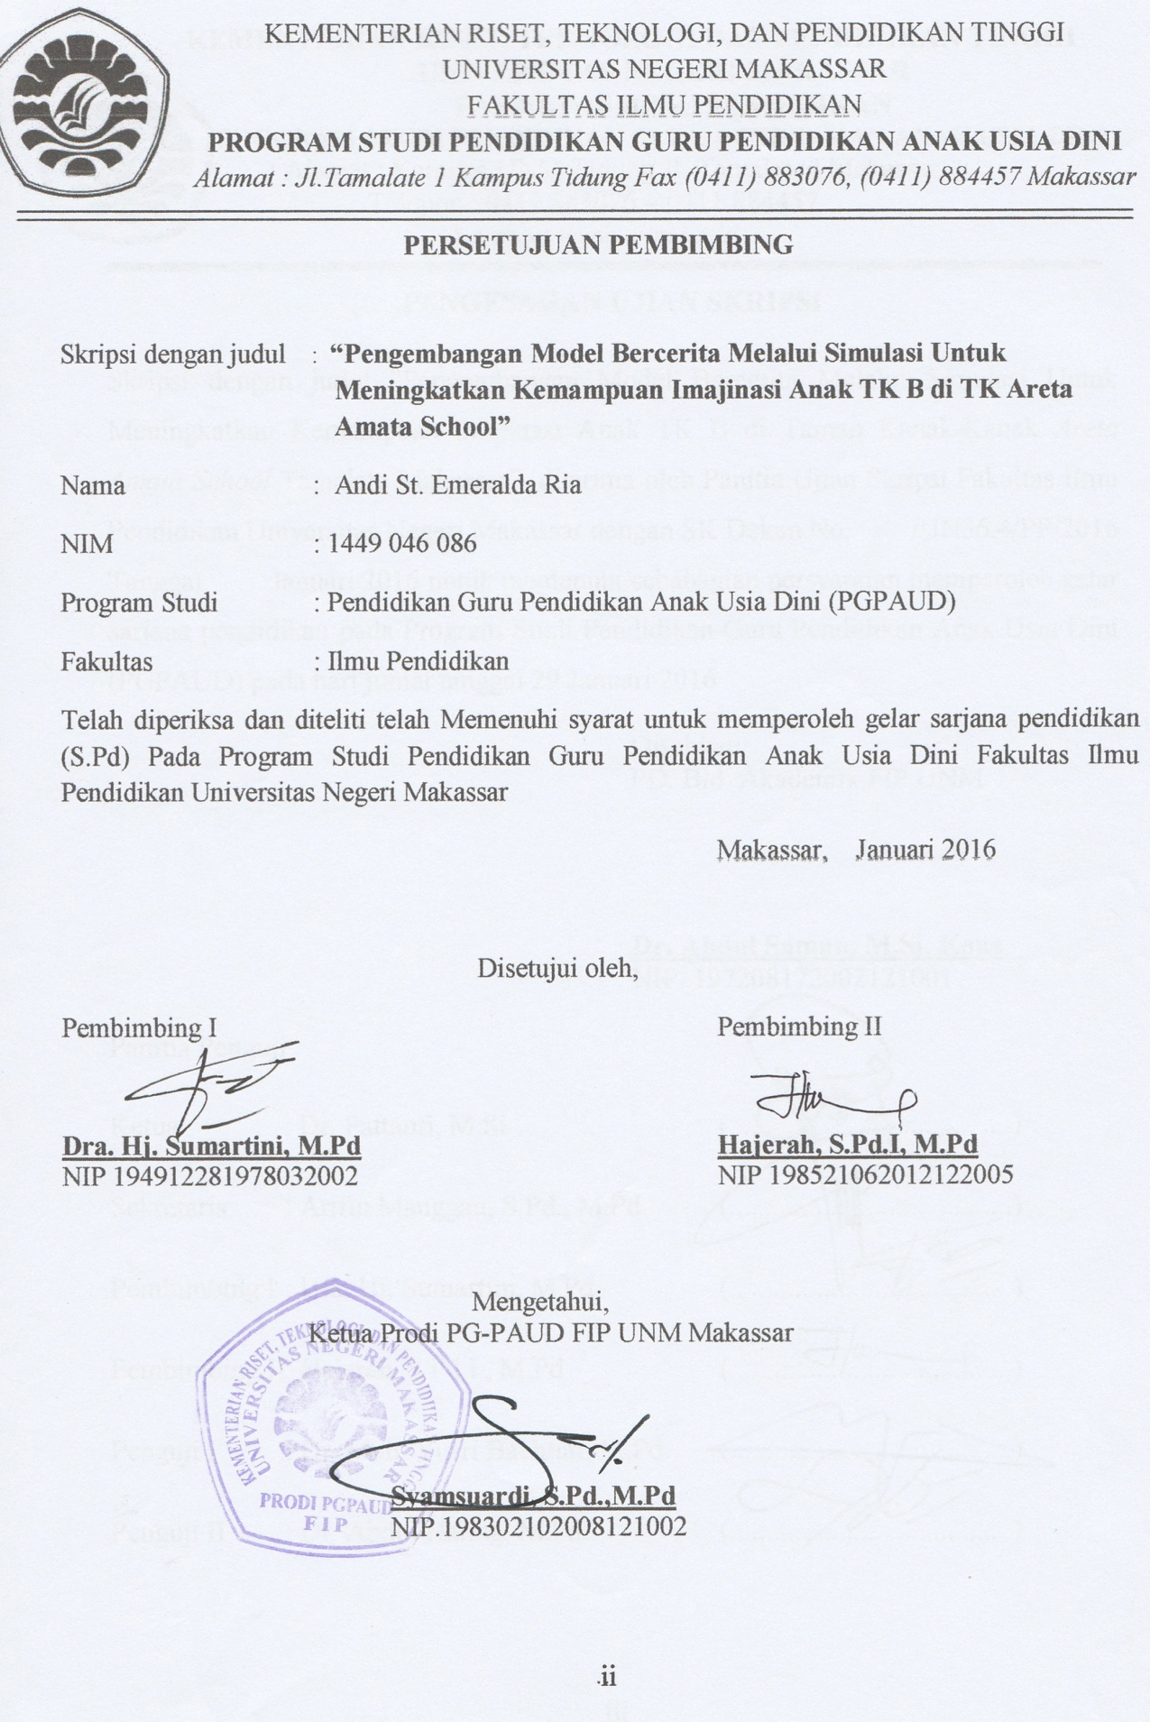

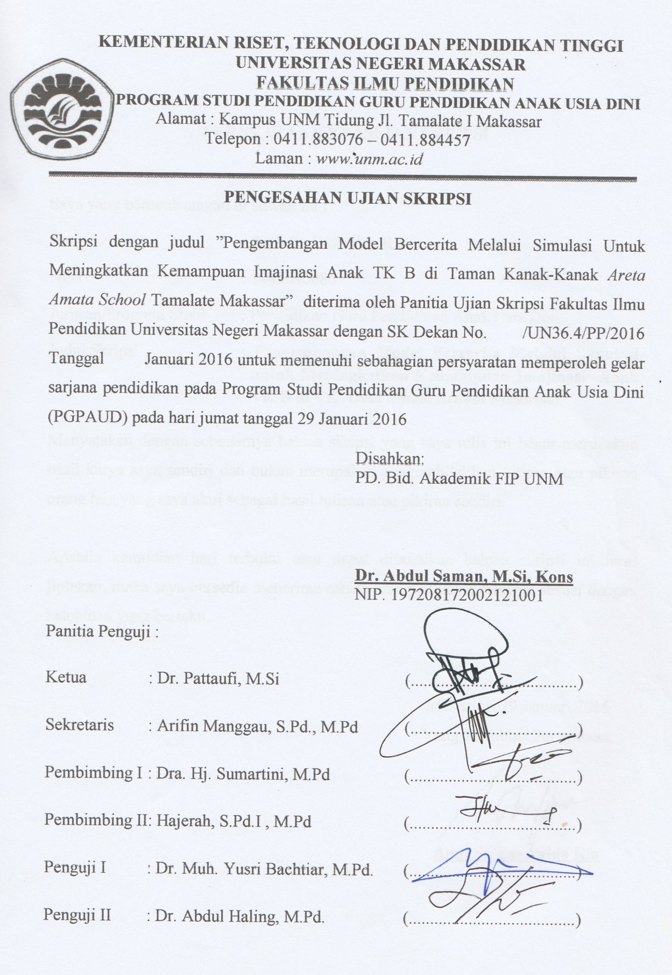
PERNYATAAN KEASLIAN SKRIPSI

Saya yang bertandatangan di bawah ini :
Nama : Andi St. Emeralda Ria
NIM : 1449046086
Jurusan/Program Studi : Pendidikan Guru Pendidikan Anak Usia Dini
Judul Skripsi : Pengembangan Model Bercerita Melalui Simulasi untuk Meningkatkan Kemampuan Imajinasi Anak TK B di TK Areta Amata School Makassar

Menyatakan dengan sebenarnya bahwa skripsi yang saya tulis ini benar merupakan hasil karya saya sendiri dan bukan merupakan pengambilalihan tulisan atau pikiran orang lain yang saya akui sebagai hasil tulisan atau pikiran sendiri.

Apabila kemudian hari terbukti atau dapat dibuktikan bahwa skripsi ini hasil jiplakan, maka saya bersedia menerima sanksi atas perbuatan tersebut sesuai dengan ketentuan yang berlaku.

Makassar, 29 Januari 2016
Yang Membuat Pernyataan,

Andi St. Emeralda Ria

MOTTO
Kerja keras hari ini
Untuk esok yang lebih baik

Dengan segenap harapan dan doa
Kudedikasikan karya ini
Sebagai penghargaan
yang setinggi-tingginya
kepada
Ayah bundaku tercinta,
Belahan jiwaku terkasih
Buah hati dan saudara-saudaraku tersayang

ABSTRAK
ANDI ST. EMERALDA RIA., 2015. Pengembangan Model Bercerita Melalui Simulasi dalam Meningkatkan Imajinasi Anak TK B di TK Areta Amata School Makassar (Dibimbing oleh Dra. Hj. Sumartini, M.Pd. dan Hajerah, S.Pd.I., M.Pd.).

Kegiatan pengembangan pembelajaran ini bertujuan untuk: (1) menggambarkan model bercerita yang inovatif dalam meningkatkan imajinasi anak TK B. (2) menggambarkan peningkatan kemampuan imajinasi anak TK B di Taman Kanak-Kanak Areta Amata School, Kelurahan Tello Baru, Kecamatan Panakkukang, Kota Makassar. Jenis kegiatan adalah kegiatan pengembangan dengan melalui 4 tahap pengembangan, yakni: tahap perencanaan, tahap pelaksanaan, tahap observasi, dan tahap refleksi. Komponen pelaksanaan model dijabarkan dalam tiga tahap kegiatan yakni tahap kegiatan pra cerita, tahap kegiatan saat cerita dan tahap kegiatan pasca cerita. Ketiga tahap tersebut telah dijabarkan di setiap kegiatan bercerita dengan tema cerita yang berbeda-beda. Subjek pengembangan adalah anak kelompok B sebanyak 7 orang. Teknik analisis data yang dilakukan adalah menganalisis data lembar observasi guru dan anak didik secara kuantitatif dan deskriptif kualitatif. Hasil analisis menunjukkan bahwa kemampuan anak didik dalam menyebutkan dan menceritakan tentang apa yang terjadi, mengungkapkan asal mula terjadinya sesuatu, mengekspresikan gerakan sesuai cerita dan melengkapi kalimat yang telah disebutkan sebelumnya, terus meningkat di setiap pertemuan, dengan persentase rata-rata 76,6 % sehingga terkategorikan Berkembang Sesuai Harapan (BSH) atau berkembang dengan baik. Olehnya itu, model bercerita melalui simulasi layak digunakan sebagai alternatif pembelajaran dalam upaya meningkatkan kemampuan imajinasi anak TK B.

PRAKATA
Puji syukur penulis panjatkan ke hadirat Allah SWT atas nikmat dan karunia-Nya sehingga penulis dapat menyelesaikan laporan pengembangan pembelajaran ini sebagai tugas akhir dalam rangka penyelesaian studi pada FIP Prodi PG-PAUD UNM.
Pada kesempatan ini penulis secara khusus menyampaikan ucapan terima kasih yang sebesar-besarnya kepada Ibu Dra. Hj. Sumartini, M.Pd. dan Ibu Hajerah, S.Pd.I., M.Pd. masing-masing selaku pembimbing I dan II yang penuh kesabaran memberikan bimbingan, saran, dan dorongan kepada penulis dalam penyelesaian laporan ini. Ucapan terima kasih tak lupa pula disampaikan kepada :
- Prof. Dr. H. Arismunandar, M.Pd. selaku Rektor UNM yang telah memberikan kesempatan kepada penulis untuk menimba ilmu dan pengalaman belajar .
- Prof. Dr. Abdullah Sinring, M.Pd. selaku Dekan FIP UNM yang telah memberikan kemudahan dan motivasi dalam berbagai kesempatan untuk lebih meningkatkan profesionalisme melalui proses perkuliahan dan Drs.Abd.Saman M.Si. selaku PD I, FIP UNM, Drs. Andi Mappincara, M.Pd. selaku PD II FIP UNM, Drs. Muh. Pattaufi, M.Si. selaku PD III FIP UNM serta Dr. Parwoto, M.Pd. selaku PD IV FIP UNM yang telah memberikan layanan akademik, administrasi dan kemahasiswaan selama proses pendidikan dan penyelesaian studi
- Syamsuardi, S.Pd., M.Pd. dan Arifin Manggau, S.Pd., M.Pd. selaku Ketua dan Sekretaris Prodi PG-PAUD FIP UNM yang dengan penuh perhatian memfasilitasi berbagai kebutuhan perkuliahan hingga penyelesaian tugas akhir.
- Seluruh staf pengajar dan tata usaha pada Prodi PAUD atas segala perhatian dan pelayanannya, baik dari segi akademik, administrasi maupun kemahasiswaan.
- Ketua Yayasan Tangkabatara yang menaungi TK Areta Amata School dan memfasilitasi penulis dalam pelaksanaan penelitian hingga selesai.
- Terkhusus:
- Orangtua tercinta, kepadanya penulis persembahkan terima kasih yang setinggi-tingginya dan tak terhingga atas kasih sayang dan dorongan yang senantiasa diberikan kepada penulis untuk terus mengembangkan diri.
- Keluarga kecilku (Suami tercinta dan anak-anak tersayang), kepadanya penulis persembahkan terimakasih yang sedalam-dalamnya atas pengertian, kesabaran dan penuh kasih sayang dalam mendorong penulis melanjutkan studi. “Kalian adalah berkah terindah dari Allah SWT”.
- Saudara-saudaraku tersayang yang telah memberikan motivasi dan dukungannya .
- Rekan serta sahabat-sahabat yang tidak sempat penulis sebutkan satu persatu.
Akhirnya, dengan segala kerendahan hati, penulis menyampaikan terimakasih kepada semua pihak yang telah membantu. Semoga Allah SWT memberikan pahala yang setimpal. Harapan penulis. Semoga laporan ini dapat bermanfaat dan memberikan pencerahan bagi seluruh pembaca, khususnya bagi pemerhati PAUD.
Makassar, Januari 2016

Penulis
DAFTAR ISI
Hal.
HALAMAN JUDUL i
PENGESAHAN UJIAN SKRIPSI ii
HALAMAN PERSETUJUAN PEMBIMBING iii
PERNYATAAN KEASLIAN SKRIPSI iv
MOTTO v
ABSTRAK vi
PRAKATA vii
DAFTAR ISI ix
DAFTAR TABEL x
DAFTAR GAMBAR xi
DAFTAR LAMPIRAN xii
BAB I PENDAHULUAN
- Latar Belakang 1
- Rumusan Masalah 3
- Tujuan Pengembangan 4
- Manfaat Pengembangan 4

BAB II TINJAUAN PUSTAKA
- Pengertian Imajinasi 6
- Model Bercerita 9
- Simulasi 13

BAB III METODE PELAKSANAAN
- Subyek Pembelajaran 15
- Waktu dan Tempat Pembelajaran 15
- Desain/ Prosedur Pengembangan 15
- Teknik Analisis Data 17
BAB IV HASIL DAN PEMBAHASAN
- Hasil 19
- Pembahasan 42
BAB V PENUTUP
- Kesimpulan 49
- Saran 50
DAFTAR PUSTAKA 51
LAMPIRAN 52

DAFTAR TABEL
Nomor Halaman
4.3.1 Rekapitulasi Persentase Nilai Rata-rata Perkembangan Belajar
Anak Didik Melalui Model Simulasi dalam Bercerita 39

4.3.2 Hasil Rekapitulasi Perhitungan Observasi Guru dalam
Pengelolaan Pembelajaran Model Bercerita Melalui Simualsi 40

DAFTAR GAMBAR
Nomor Halaman
  - Skema Kerangka Konsep Pengembangan 16

DAFTAR LAMPIRAN
Lampiran Halaman
- Lembar Observasi Guru (LOG) dalam Pengelolaan 52
Pembelajaran Model Bercerita Melalui Simulasi
dalam Meningkatkan Imajinasi Anak TK B

- Hasil Perhitungan Observasi Pengelolaan 53
Pembelajaran Model Bercerita Melalui Simulasi dalam
Meningkatkan Imajinasi Anak TK B

- Lembar Penilaian Perkembangan Belajar Anak dengan 54
Model Bercerita Melalui Simulasi Dalam Meningkatkan
Imajinasi Anak TK B

- Hasil Perkembangan Belajar Anak 56

- Perencanaan dan skenario pembelajaran 57

- Rencana Kegiatan Harian (RKH) 59
- Dokumentasi 70
- Persuratan 77

- Riwayat Hidup Penulis 80

